**环节质控配置科室**

1. **配置**
2. 前端configParam.js配置如图：

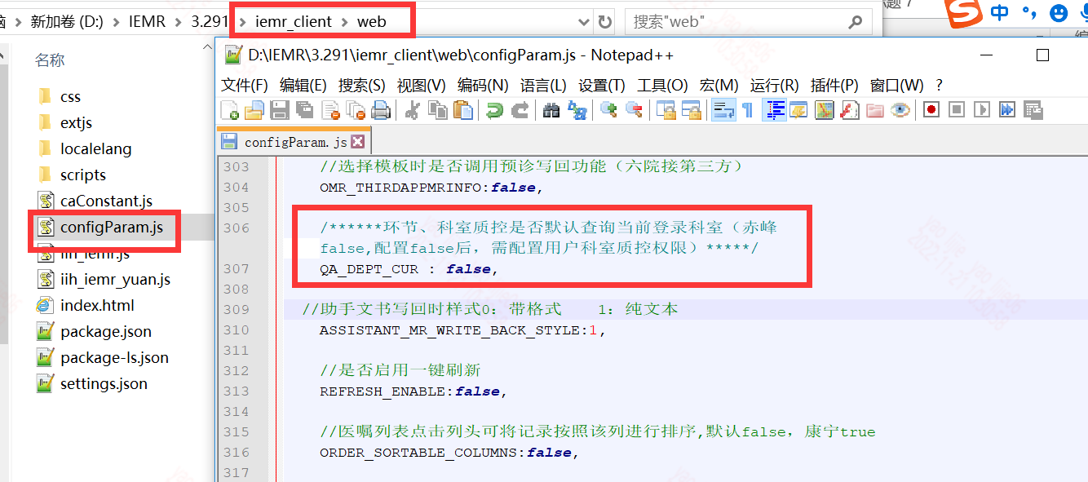

1. 当配置为true时 默认查询当前登录科室 ，科室下拉框不可选
2. 当配置为false时 科室下拉框可选，需进行如下配置：

统管理->用户管理->质控权限管理菜单实现环节质控和科室质控在任意科室下的质控权限设置的功能，如图：

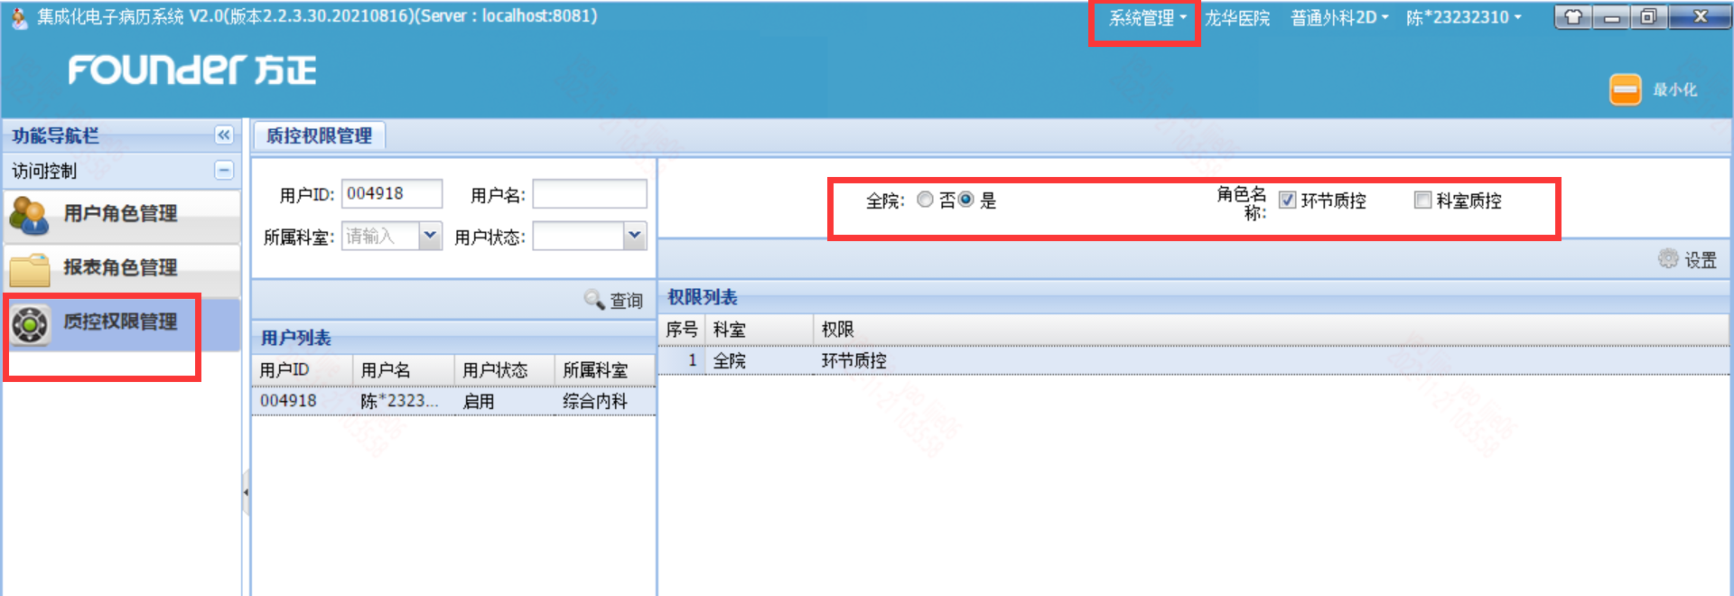

是否设置全院质控权限：

是---就是可以对全院科室做环节或科室质控（由角色控件来控制）

否—就是不能对全院各科室做环节或科室质控，需要指定科室（由【质控科室】控件来控制）

**注意： 质控权限管理菜单：**

1） 点击“设置”按钮时如果被赋权用户没在【用户角色管理】菜单进行环节或科室医生授权，此处又要设置相应医生权限则提示到【用户角色管理】菜单先赋权；

2） 权限列表选中用户的权限记录，则相应在上面的设置区进行默认值的相对应设置便于修改或删除（删除权限相当于把已赋权的角色全部取消）

3）已经授权的科室质控权限删除方法：选中权限列表中对应权限，点【设置】即可删除

1. 对应数据库表 user_dept_work 当字段dept_cd为all时，则配置的为全院
2. 质控界面效果如图：

